となり近所、お誘い合わせのうえ、
旧 正 月 を 祝 う 会

お気軽に、ご参加ください！

チュック ム ン ナ ム モ イ
*Ｃhuc mung nam moi (ベトナム語)
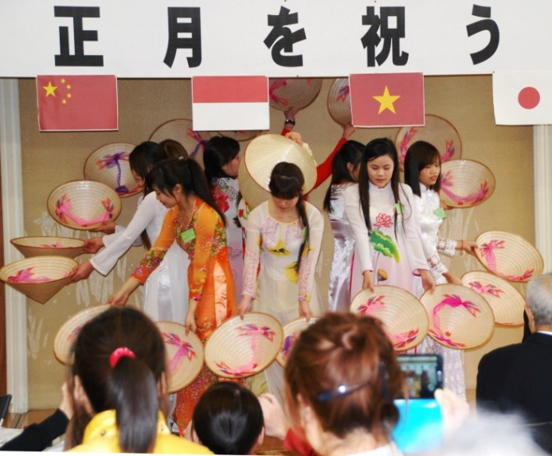
シン ニエン ハォ
*新 年 好（中国語）
共に ｢ 新 年 お め で と う ｣ という意味です。

旧正月とは、太陰暦での正月 のことです。
中国では「春節」ベトナムでは「テト」と言います。
中国文化圏では現在の正月である１月１日よりも
旧正月を盛大にお祝いします。

実習生として来日しているベトナムの皆さんや一戸町に在住の外国人の皆さん方と、各国の
お正月料理やゲームで交流を図りませんか。

日 時 平成３０年 ２月 ４日（日） １２：００ ～１５：００

会 場 一戸町民文化センター 2階 大会議室

主催・共催 一戸町国際交流協会 一戸町中央公民館

会 費 一般参加者 1,500円、協会員1,000円、小中高生・学生500円、幼児（無料）

定 員 ８０名（定員になり次第締め切りとさせていただきます。）

申 込 み １月２３日〔火〕までに、一戸町国際交流協会へお申し込みください。
（事務局：鳥海地区公民館内：℡0195-33-1204、FAX 0195-33-1633）

